ASSOCIAÇÃO DOS PROFESSORES DE ENSINO SUPERIOR DE JUIZ DE FORA

PROTOCOLO DE BIOSSEGURANÇA PARA PREVENÇÃO DA COVID-19 NA SEDE DA APES.

JUIZ DE FORA.
JULHO DE 2022.

DIRETORIA DA APES 2020-2022

Augusto Santiago Cerqueira – Presidente
Miguel Fabiano de Faria – Vice-presidente
Zuleyce Maria Lessa Pacheco – Secretária Geral
Thales Costa Soares – 1º Secretário – IF Sudeste MG
Nayara Rodrigues Medrado – 2ª Secretária
Leonardo Silva Andrada – 1º Tesoureiro
Luciene Ferreira da Silva Guedes – 2ª Tesoureira

EQUIPE DE FUNCIONÁRIOS DA APES

Daniel Pereira Goulart
Denise Magalhães de Andrade
Elizabeth Aparecida Assis Cunha
Isabella Mendes Freitas
Rildo Cruz de Oliveira
Ronaldo Nascimento de Souza

Associação dos Professores de Ensino Superior de Juiz de Fora
Campus da UFJF | 36036-900 | Juiz de Fora - MG
CNPJ: 20.429.536/0001-34 | Telefone: 32.3215-1286 | www.apesjf.org.br
SUMÁRIO

1 APRESENTAÇÃO | 02
2 MEDIDAS DE BIOSSEGURANÇA E PROTOCOLOS SANITÁRIOS | 03
2.1 Higienização das mãos com álcool em gel a 70%
2.2 Higienização das mãos com água e sabão
2.3 Uso correto de máscara
2.4 Higienização dos ambientes
2.5 Regras de distanciamento
2.6. Orientações para recebimento de mercadorias
2.7. Uso de transporte pelos funcionários
3 MEDIDAS DE BIOSSEGURANÇA POR ESPAÇO FÍSICO NA APES | 08
3.1 Hall de entrada
3.2 Setores administrativos de atendimento ao público externo
3.3 Sala de reunião da Diretoria e atendimento jurídico
3.4 Copa
3.5 DML
3.6 Biblioteca
3.7 Elevador
3.8 Auditório
3.8.1 Antessala do auditório
3.8.2 Cozinha do auditório
3.9 Banheiros
4. ORIENTAÇÕES GERAIS PARA TRABALHOS EM AMBIENTES EXTERNOS (BANCOS, MERCADOS, UNIDADES DA UFJF E IF SUDESTE, ENTRE OUTROS) | 112
4.1 Coberturas jornalísticas
5. MONITORAMENTO E CONTROLE DE SURTOS | 113
6. REFERÊNCIAS | 14

1 APRESENTAÇÃO
A Associação dos Professores de Ensino Superior de Juiz de Fora (APES) é uma seção sindical do Sindicato Nacional dos Docentes das Instituições de Ensino Superior (ANDES-SN) e representa professores e professoras do Instituto Federal do Sudeste de Minas Gerais (IFE SUDESTE MG) e da Universidade Federal de Juiz de Fora (UFJF). Desde sua fundação, em julho de 1978, vem construindo um histórico de lutas importantes em defesa da democracia, por investimentos na educação, melhores condições de trabalho para os docentes, a favor da liberdade de ensino e da luta de trabalhadores e trabalhadoras por uma sociedade democrática e equânime. Além de contribuir com a luta nacional, a APES negocia com as administrações superiores a pauta de reivindicação local definida pela sua base.
A sede da APES localiza-se no campus da UFJF em Juiz de Fora. Conta com uma equipe de trabalho composta por seis funcionários e duas estagiárias, além da assessoria jurídica. A seção sindical organiza as lutas, dá encaminhamento às decisões da assembleia, gerencia o plano de saúde, elabora a estratégia de comunicação, organiza eventos políticos, culturais e debates, cuida da participação do sindicato nas instâncias nacionais do ANDES-SN e faz a interlocução com outros sindicatos na defesa dos direitos dos trabalhadores e trabalhadoras.
Em virtude da pandemia do novo coronavírus, decretada pela Organização Mundial da Saúde (OMS) no mês de março de 2020, houve a suspensão das atividades administrativas presenciais pelo Conselho Superior da UFJF em todo o campus universitário, passando, assim, a APES a realizar suas atividades laborais à distância.
A diretoria da APES, juntamente com a equipe de funcionários, definiu retorno gradual às atividades presenciais na sede do sindicato a partir do mês de janeiro de 2022, porém a sede precisou passar por reformas e o retorno foi postergado para o final do mês de junho, com atenção direcionada ao Protocolo de Biossegurança. Os funcionários da APES, colaboradores terceirizados e os membros da Diretoria terão que estar com o calendário vacinal em dia para transitarem pela sede, sendo dispensados de apresentá-lo aqueles que tiverem justificativa médica para isso.
Este Protocolo de Biossegurança tem como público-alvo os funcionários da APES, a Diretoria, os profissionais terceirizados, os sindicalizados, bem como outras pessoas que venham a transitar ou utilizar as dependências da APES.
OBJETIVOS
● Desenvolver um Protocolo de Biossegurança referente às medidas de prevenção da COVID-19, contendo as diretrizes e orientações para o funcionamento e desenvolvimento das atividades presenciais na APES.
● Assegurar condições salubres, de acordo com as necessidades dos funcionários, terceirizados, diretoria, colaboradores e sindicalizados de forma a prevenir a contaminação pelo novo coronavírus causador da COVID-19.

2 MEDIDAS DE BIOSSEGURANÇA E PROTOCOLOS SANITÁRIOS

2.1 Higienização das mãos com álcool em gel a 70%

Ao entrarem na APES, as pessoas terão à disposição álcool em gel a 70% para procederem à correta higienização das mãos, de acordo com a técnica preconizada pela Organização Mundial da Saúde (OMS).

Preferencialmente, o procedimento deve ser realizado com frequência proporcional à permanência nas dependências do sindicato.

Modo de usar:
1 – Aplicar uma quantidade suficiente de álcool em gel a 70% em uma das mãos em concha, cobrindo toda a superfície.
2 – Esfregar a palma das mãos entre si.
3 – Friccionar a palma direita contra o dorso da mão esquerda, entrelaçando os dedos, e vice-versa.
4 – Friccionar as palmas entre si com os dedos entrelaçados.
5 – Friccionar o dorso dos dedos de uma mão na palma da mão oposta.
6 – Friccionar em movimento circular o polegar esquerdo com o auxílio da palma da mão direita e vice-versa.
7 – Esfregar, em movimento circular, as polpas digitais e unhas da mão direita contra a palma da mão esquerda e vice-versa.
Observações:
● Para o benefício do uso de álcool em gel a 70%, não pode haver presença de sujidade visível nas mãos.
As mãos devem ser higienizadas nas seguintes situações dentro da APES:
● Ao entrar e ao sair do sindicato.
● Ao entrar e ao sair de uma sala para outra.
● Ao entrar e ao sair da copa, do banheiro e do elevador.
● Ao colocar e retirar a máscara facial.
● Após tossir, espirrar ou assoar o nariz.
● Antes e após tocar em objetos e utensílios.

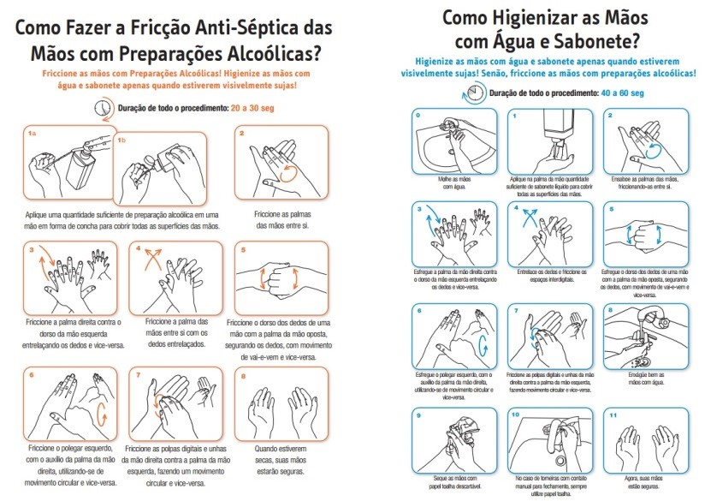
Fonte: Organização Mundial da Saúde (OMS)

2.2. Higienização das mãos com água e sabão
A técnica de higienização das mãos preconizada é a seguinte (BRASIL, 2020c):
- – Abrir a torneira e molhar as mãos, evitando encostar-se na pia.
- – Aplicar, na palma da mão, quantidade suficiente de sabonete líquido para cobrir todas as superfícies das mãos.
- – Ensaboar as palmas das mãos, friccionando-as entre si.
- – Esfregar a palma da mão direita contra o dorso da mão esquerda entrelaçando os dedos e vice-versa.
- – Entrelaçar os dedos e friccionar os espaços interdigitais.
- – Esfregar o dorso dos dedos de uma mão com a palma da mão oposta, segurando os dedos, com movimento de vai e vem e vice-versa.
- – Esfregar o polegar direito com o auxílio da palma da mão esquerda, utilizando-se movimento circular e vice-versa.
- – Friccionar as polpas digitais e unhas da mão esquerda contra a palma da mão direita, fechada em concha, fazendo movimento circular e vice-versa.
- – Esfregar o punho esquerdo com o auxílio da palma da mão direita, utilizando movimento circular e vice-versa.
- – Enxaguar as mãos, retirando os resíduos de sabão. Evitar contato direto das mãos ensaboadas com a torneira, fechar a torneira utilizando o papel toalha descartável, caso não seja de acionamento automático ou por pedal.
- – Secar as mãos com papel toalha descartável, iniciando pelas mãos e seguindo pelos punhos, e desprezar o papel toalha na lixeira para resíduos comuns.
Observações:
● A duração de todo o procedimento é de 40-60 segundos.
● Orienta-se manter o cabelo preso e evitar usar acessórios pessoais, como brincos, anéis e relógios.
● Manter as unhas limpas e aparadas.

Fonte: Organização Mundial da Saúde (OMS)

2.3. Uso correto da máscara
● O uso de máscaras de proteção facial é obrigatório durante todo o tempo de permanência na instituição.
● As máscaras de proteção facial podem ser de tecido ou descartáveis e devem cobrir o nariz, a boca e o queixo, encaixando-se de maneira que não haja espaços entre o rosto e a máscara.
● As máscaras de tecido devem ser substituídas a cada três horas, ou quando estiverem com sujidades aparentes ou úmidas, conforme NT 04/2020/Anvisa. As máscaras descartáveis podem ser utilizadas até 6 horas desde que não estejam úmidas ou com sujidades aparentes.
● Antes de colocar e tirar a máscara é necessário higienizar as mãos com água e sabonete líquido ou preparação alcoólica a 70%.
● As máscaras de tecido usadas devem ser depositadas em sacos plásticos e fechados, de modo a não contaminar demais pertences ou ambientes e equipamentos. As máscaras descartáveis devem ser depositadas em locais adequados, preferencialmente com tampa.
● Sempre que tocar inadvertidamente na frente da máscara enquanto a estiver usando, é necessário higienizar as mãos para evitar contaminação.
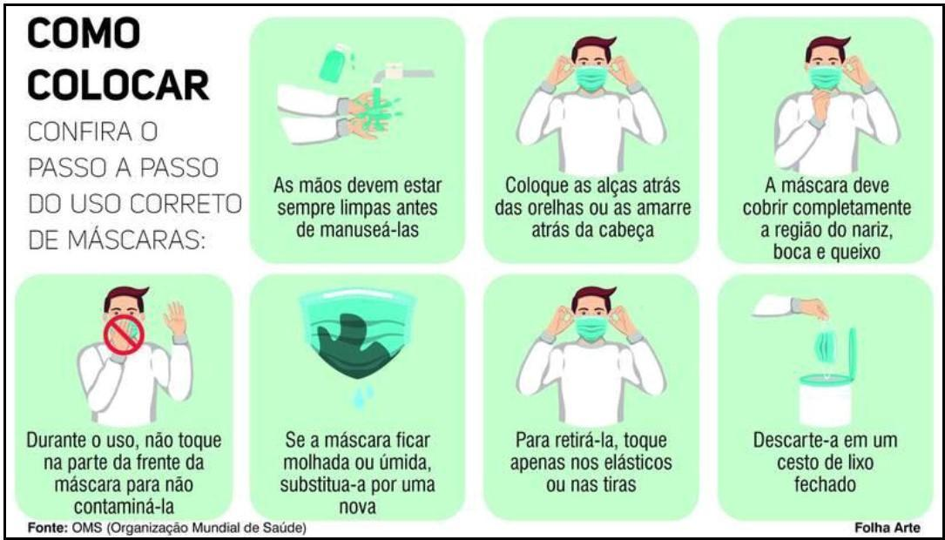

2.4. Higienização dos ambientes
● Disponibilizar, em cada ambiente de trabalho, álcool gel a 70% para higienização das mãos.
● Limpar e desinfetar no mínimo uma vez por turno ambientes coletivos e de grande circulação de pessoas, em especial as superfícies que sejam submetidas ao contato físico de mãos como corrimões, maçanetas, painel de elevador, botoeira de vaso sanitário, interruptor, torneira, telefone, entre outros.
● A desinfecção das mesas e cadeiras deve ser realizada friccionando com pano seco e limpo embebido com álcool a 70% após cada turno.
● As superfícies devem ser limpas retirando a sujidade com detergente neutro, seguida da desinfecção com produtos padronizados pelo serviço de limpeza que sejam regulamentados pela Agência de Vigilância Sanitária (ANVISA, Nota Técnica 47/2020).
● Para os teclados e mouse utilizados por mais de uma pessoa, orienta-se envolver o equipamento com papel filme transparente (se possível e adequado ao uso) e proceder a higienização com solução alcoólica a 70% a cada troca de usuário.
● A limpeza do piso deve ser feita com água e sabão neutro, hipoclorito ou outro produto padronizado pela instituição, com ação desinfetante, germicida ou sanitizante.
● Nos sanitários, disponibilizar sabonete líquido, álcool gel 70% e toalha de papel no lavatório das mãos. A limpeza do piso, vaso sanitário e assento deve ser realizada com água e sabão, solução de hipoclorito ou produto padronizado pelo serviço com ação desinfetante, germicida ou sanitizante. A desinfecção das portas, maçanetas, torneiras, pias, interruptores, válvulas de descarga e assento do vaso sanitário deve ser realizada friccionando um pano embebido em álcool a 70% no início, no meio e no final de cada turno.
● É necessária a higienização das mãos antes e depois da utilização dos filtros de água e torneiras.
OBSERVAÇÃO: em relação à limpeza e desinfecção das superfícies observar os produtos adequados e recomendados à cada material dentro dos padronizados pela instituição conforme preconizados pela ANVISA.

2.5. Regras de Distanciamento

Com o objetivo de evitar aglomerações em qualquer ambiente do sindicato, orienta-se manter uma distância mínima de um metro e meio (1,5m) entre as pessoas. O limite proposto é para garantir a proteção dos envolvidos de acordo com os espaços existentes na sede da APES. Caso haja possibilidade de ampliar o distanciamento, essa é uma medida importante, aliada a outras, como a ventilação dos espaços e o uso de EPIs.

2.6. Orientações para recebimento de mercadorias
Somente receber entregadores que estejam usando equipamento de proteção individual adequadamente.
Fazer a desinfecção dos objetos usando borrifador contendo solução alcoólica a 70º.
Após manipular objetos recebidos, proceder à higienização das mãos conforme itens 2.1 ou 2.2.

2.7. Uso de transporte pelos funcionários
Levando-se em conta os riscos de contágio em transporte público e o aumento do número de usuários desse serviço após a flexibilização das medidas sanitárias, recomenda-se o uso de transporte individual pelos funcionários. Sugere-se, ainda, evitar deslocamentos desnecessários e tomar precauções necessárias para não se contaminarem durante a viagem, caso esta não possa ser feita em veículo próprio.

3. MEDIDAS DE BIOSSEGURANÇA POR ESPAÇO FÍSICO NA APES

3.1 Hall de entrada

1 – Disponibilizar, na entrada da APES, cartazes com informações claras e visíveis sobre as orientações básicas de biossegurança, a saber:
● Higienização frequente e correta das mãos com água e sabonete líquido ou preparação alcoólica a 70%.
● Indicação do uso de máscara de proteção, cobrindo nariz, boca e queixo. (Colocar cartaz e manter máscara extra disponível para visitantes).
● Não compartilhar objetos de uso pessoal.
● Distanciamento de, no mínimo, 1,5m entre todos que forem transitar ou trabalhar nos espaços da sede.

2 – Disponibilizar, na entrada da instituição, máscara e recipiente com preparação alcoólica a 70% para adequada higienização das mãos, além de lixeiras apropriadas para descarte de materiais infectados, preferencialmente com acionamento por pedal ou automático.
3 – Ao transitar pela APES, utilizar máscara e evitar cumprimentos e saudações que possam favorecer o contato físico.
4 – O elevador deverá ser utilizado apenas por uma pessoa por vez, sendo necessária a antissepsia das mãos com álcool a 70% antes de entrar no elevador e após a saída. Será disponibilizado um recipiente com álcool a 70% próximo à porta do elevador.
5 – Limpar os ambientes, pelo menos uma vez por turno, atentando-se para a higienização das superfícies, equipamentos e mobiliário.
6 – Disponibilizar dispositivos de descarte adequados (preferencialmente lixeira pedal).
7 – Na porta de cada sala terá um cartaz lembrando o uso da máscara e do álcool a 70%.
8 – Disponibilizar, por sala, frascos ou dispensers com preparações alcoólicas a 70% para higienização das mãos.

3.2 Setores administrativos de atendimento ao público externo

Este tópico se refere à sala da Secretaria, do Jornalismo, do Plano de Saúde e da Tesouraria.
1 – Obrigatório o uso de máscara durante todo o tempo de permanência na sede da APES, tanto nos espaços administrativos quanto nas demais dependências, tanto pelos funcionários quanto pelo público externo.
2 – Em cada mesa de trabalho deverá haver álcool em gel a 70% para uso dos funcionários e usuários externos no momento do atendimento.
3 – Materiais de escritório e eletrônicos não serão compartilhados. Telefones fixos, computadores ou outros objetos de comunicação/trabalho são de uso exclusivo dos funcionários. Os materiais que porventura forem disponibilizados para os visitantes deverão ser desinfetados.
4 – Disponibilizar dispositivos de descarte adequado (preferencialmente lixeira com tampa e acionamento a pedal).
5 – Higienizar teclado, controle remoto e telefone com álcool líquido a 70% antes e após o uso.
6 – Não devem ser consumidos alimentos e bebidas nos postos de trabalho, com exceção de água, que deverá estar em garrafa de uso individual e, preferencialmente, localizada na mesa de trabalho.

3.3. Sala de reunião da Diretoria e atendimento jurídico

As salas de reunião da Diretoria e de atendimento jurídico ficam no 1º pavimento do prédio da APES.
Durante as reuniões da Diretoria e atendimento jurídico:
● O número de pessoas no interior da sala de reunião da Diretoria deve ser limitado a sete diretores. Já na sala de atendimento jurídico, o número deve ser de duas pessoas (advogado e sindicalizado).
● Evitar o compartilhamento de documentos físicos, dando preferência aos digitalizados.
● Na porta de cada sala haverá um cartaz lembrando o uso da máscara. Todos devem estar cientes quanto à obrigatoriedade do uso de máscara de proteção facial (de tecido ou descartável) e os cuidados que devem ser adotados nessa utilização.
● Disponibilizar frascos ou dispensers com preparações alcoólicas a 70% para higienização das mãos, prioritariamente na entrada e na saída da sala.
● Respeitar o distanciamento de, no mínimo, 1,5 metro entre os participantes das reuniões e atendimento jurídico.

● Se preciso, realizar a retirada de cadeiras para manter o distanciamento necessário.
● Manter o ambiente ventilado naturalmente pelas portas abertas (evitar o uso do ar condicionado).
● Cada Diretor e o responsável pelo atendimento jurídico deverá utilizar seu equipamento individual, para que não seja necessário o compartilhamento de canetas ou outros objetos e utensílios.
● Não devem ser guardados e nem consumidos alimentos e bebidas dentro das salas.
● Evitar que mochilas/bolsas e demais pertences sejam colocados em contato com o chão.
● Disponibilizar, nas salas, dispositivos de descarte adequados (preferencialmente lixeira com tampa e acionamento a pedal).
3.4. Copa

● Evitar a aglomeração de pessoas neste ambiente.

●Está proibido o compartilhamento de copos e talheres da copa.

● Sempre, ao entrar na copa, o funcionário e colaborador devem higienizar as mãos com álcool em gel a 70%, que estará disponível em local visível e de fácil acesso.

● O uso de máscara é obrigatório e esta deve ser retirada somente no momento do consumo de alimentos e bebidas.

● Em caso de apoiar-se na bancada para alguma refeição, deve-se limpar toda a superfície com álcool 70% após terminar.

● É proibido deixar utensílios sujos ou descartáveis sobre a pia ou bancadas.

● O tradicional cafezinho será mantido em garrafa térmica, na área externa. Deve-se fazer higienização das mãos com álcool a 70% antes e após a manipulação da garrafa (disponibilizaremos copo descartável aos usuários externos).

3.5. Depósito de Materiais de Limpeza (DML)

● Ao entrar e sair do DML, deve-se higienizar as mãos com sabão líquido ou álcool em gel a 70%, acondicionados em dispensadores disponíveis.

● Fica proibida a permanência de mais de uma pessoa dentro do DML.

● É obrigatório o uso constante de máscara que cubra o nariz, a boca e o queixo, dentro do DML.

3.6. Biblioteca

Na porta da biblioteca serão fixados cartazes com informações sobre o horário e as normas de funcionamento, os serviços disponíveis no momento, a necessidade do uso de máscara e higienização e o acesso ao espaço.

● Os usuários, no máximo dois, devem utilizar máscara durante toda sua permanência na sede.

● Manter os ambientes ventilados (portas abertas) priorizando a ventilação natural.

● A higiene das mãos deverá ser realizada antes e depois dos estudos e atividades. Estará à disposição o álcool 70% para higienização das mãos e das mesas.

● Garantir limpeza permanente e contínua de todos os equipamentos e mobiliário utilizados pelos usuários e funcionários da APES.

● A limpeza do acervo deverá ser realizada por meio de aspirador de pó.

● O ambiente deve ser limpo por varredura úmida.

3.7. Elevador

O elevador deverá ser utilizado apenas por uma pessoa por vez, sendo necessária a antissepsia com álcool a 70% antes de entrar no elevador e após a saída. Será disponibilizado um recipiente com álcool a 70% próximo a porta do elevador no 1º e no 2º pavimento.

3.8. Auditório

O distanciamento de 1,5m deverá ser respeitado entre os assentos do auditório.
Durante a ocupação, sugere-se que sejam seguidas as seguintes recomendações:
● Instalação de lixeiras e pontos de higienização nas entradas e saídas do auditório.
● Fixação de cartazes para comunicação ao público sobre medidas de segurança em saúde. Além disso, ao iniciar cada evento comunicar aos presentes sobre tais medidas e onde poderão encontrar álcool gel a 70%.
● O auditório deve permanecer com as janelas e portas abertas, priorizando a ventilação natural, além de evitar o uso das maçanetas.
● Todas as pessoas que estiverem dentro do auditório deverão estar de máscara de proteção.
● Em caso de necessidade de compartilhamento de equipamentos de áudio (microfone), fazer a devida higienização com preparação alcoólica a 70%, antes e após o uso.
● Após o término, o auditório e os equipamentos utilizados deverão ser higienizados com álcool 70%.
● Os que estiverem presidindo a mesa deverão manter o distanciamento de 1,5m e darem preferência por utilizarem os seus PCs. Caso haja a utilização de um único microfone, este deverá ser higienizado com álcool a 70% antes e após passá-lo ao colega.

    - Antessala do auditório
● Evitar aglomerações neste local.
● Deverão ser fixados cartazes para comunicação ao público sobre medidas de segurança em saúde.

3.8.2 Cozinha do auditório
● Evitar a aglomeração de pessoas neste ambiente.

● Está proibido o compartilhamento de copos e talheres da cozinha.

● A cozinha deve ser utilizada estritamente para o consumo de refeição ou líquidos.

● A cozinha deve ser utilizada somente por duas pessoas por vez, mantendo o distanciamento de 1,5m.

● Ao entrarem na cozinha, o funcionário e colaborador devem higienizar as mãos com álcool em gel a 70%, que estará disponível em local visível e de fácil acesso.

● O uso de máscara é obrigatório e esta deve ser retirada somente no momento do consumo de alimentos e bebidas.

● Ao sentar-se à mesa para alguma refeição, após terminar deve-se limpar toda a superfície com álcool 70%.

● É proibido deixar utensílios sujos ou descartáveis sobre a pia ou bancadas.

3.9 Banheiros
Ao entrar e sair do banheiro, deve-se higienizar as mãos com sabão líquido ou álcool em gel a 70%, acondicionados em dispensadores disponíveis nos banheiros.
● Após utilização do vaso sanitário, a descarga deve ser acionada com a tampa do vaso sanitário fechada.
● Esse aviso deverá ser fixado na parede acima do vaso, no caso do banheiro masculino, e em frente a porta do assento, no caso do banheiro feminino.
● Não tocar nas lixeiras com as mãos, devendo acionar seu pedal..
● A limpeza desses espaços deverá ser realizada no mínimo uma vez ao dia. Nos períodos de maior uso – como no caso de atendimento externo – deverá ser feita com mais frequência e no menor intervalo de tempo possível.
4. ORIENTAÇÕES GERAIS PARA TRABALHOS EM AMBIENTES EXTERNOS (BANCOS, MERCADOS, UNIDADES DA UFJF E IF SUDESTE, ENTRE OUTROS)
1 – O funcionário deve usar a máscara durante todo o trajeto e permanência no local de destino.
2 – Evitar o uso de transporte público.
3 – Levar consigo kit de proteção fornecido pela APES, contendo 1 pequeno frasco de álcool gel para uso individual e uma máscara extra.
4 – Higienizar as mãos com álcool gel logo após manusear objetos (documentos, dinheiro, mercadorias etc.).
5 – Seguir atentamente as recomendações de segurança do local de destino e, caso seja possível, preferir permanecer em espaços mais ventilados e com menor número de pessoas.

6 – Seguir atentamente as recomendações de segurança do local de destino. Manter distanciamento social de no mínimo 1,5m e, caso seja possível, permanecer em espaços mais ventilados e com menor número de pessoas.
7 – Ao voltar para a sede da APES, higienizar corretamente as mãos e os objetos de uso pessoal que estiveram expostos (como bolsa, carteira, óculos, celular etc.).
8 – Evitar deixar em superfícies de ambientes coletivos os objetos utilizados no trabalho externo ou trazidos de fora. Ao retornar à APES, proceder com a limpeza de todos esses objetos (como instrumentos de trabalho e mercadorias) com solução alcoólica 70%.
4.1. Coberturas jornalísticas

As coberturas jornalísticas serão realizadas em atos e eventos em espaços externos em conformidade com protocolos de biossegurança. Em coberturas de reuniões, os jornalistas e estagiários deverão seguir as recomendações de distanciamento e utilizar equipamentos de proteção individual adequados fornecidos pela APES.

Para o deslocamento da sede até o local da cobertura, utilizar transporte seguro e individualizado, evitando o transporte público.

Permanecer somente o tempo necessário no local do evento.

Manter o distanciamento de 1,5m da fonte ou objeto de registro de fotos, vídeos e entrevistas, preferindo captações a distância.

Para o equipamento, caso haja necessidade de entrevista, é orientado que os jornalistas utilizem dois microfones, um para si e outro para o entrevistado, e façam a limpeza com álcool de todo o equipamento, antes e após o uso. Para a equipe de rua, os jornalistas e estagiários deverão levar kits disponibilizados pelo sindicato para desinfetar os equipamentos caso seja necessário.
Ao retornar à sede, proceder com as orientações contidas no item 4, higienizando mãos, objetos de uso pessoal e instrumentos de trabalho em uso no ambiente externo.

5. MONITORAMENTO E CONTROLE DE SURTOS

Mesmo seguindo todos os protocolos de biossegurança, não se pode esquecer que existe o risco de circulação do vírus e contaminação dentro da APES. Nesse sentido, os trabalhadores e colaboradores devem ser orientados quanto aos principais sinais da COVID-19: sintomas respiratórios (febre, tosse, produção de escarro, dificuldade para respirar, dor de garganta), e/ou diarreia, anosmia (incapacidade de sentir odores), hiposmia (diminuição do olfato), mialgia (dores musculares), dores no corpo, dor de cabeça, cansaço ou fadiga. Nesse caso, ou em caso de contato próximo com algum familiar com sintomas, devem relatar à direção, informar as condições e proceder com as orientações indicadas para caso suspeito ou confirmado.

Se o caso suspeito for trabalhador ou colaborador da APES, este deve ser orientado quanto à necessidade de procurar atendimento médico para avaliação e investigação diagnóstica, às políticas de licença médica e serem afastados de acordo com o caso – se síndrome respiratória ou síndrome respiratória aguda grave (SRAG), ressalvada a possibilidade de teletrabalho.

6. REFERÊNCIAS

ANVISA. Nota Técnica GVIMS/GGTES/ANVISA Nº 04/2020. Orientações para serviços de saúde: medidas de prevenção e controle que devem ser adotadas durante a assistência aos casos suspeitos ou confirmados de infecção pelo novo coronavírus (sars-cov-2) – atualizada em 25/02/2021.Disponível em https://www.gov.br/anvisa/pt-br/centraisdeconteudo/publicacoes/ servicosdesaude/notas-tecnicas/nt-04-2020-para-publicacao-09-03-2022-final.pdf/view. Acesso em 20 de junho de 2022.
OMS (Organização Mundial de Saúde). Surto de Doença de Coronavírus (COVID-19): Orientação para o Público. Disponível em https://www.who.int/es/emergencies/diseases/novel-coronavirus-2019/advice-for-public. Acesso em 20 de junho de 2022.
SBPT (Sociedade Brasileira de Pneumologia e Tisiologia). Orientações da OMS para prevenção da Covid-19. Disponível em https://sbpt.org.br/portal/covid-19-oms/. Acesso em 21 de junho de 2022.

